1.배포
1.1 JDK 설치
JDK 17이상 설치
스프링부트 3.0이상부터는 JDK 17이상 필수

1.2 클라이언트
1.2.1 개발환경 설정
클라이언트 소스 Git Clone
클라이언트 배포 에이전트를 특정 디렉토리에 설치
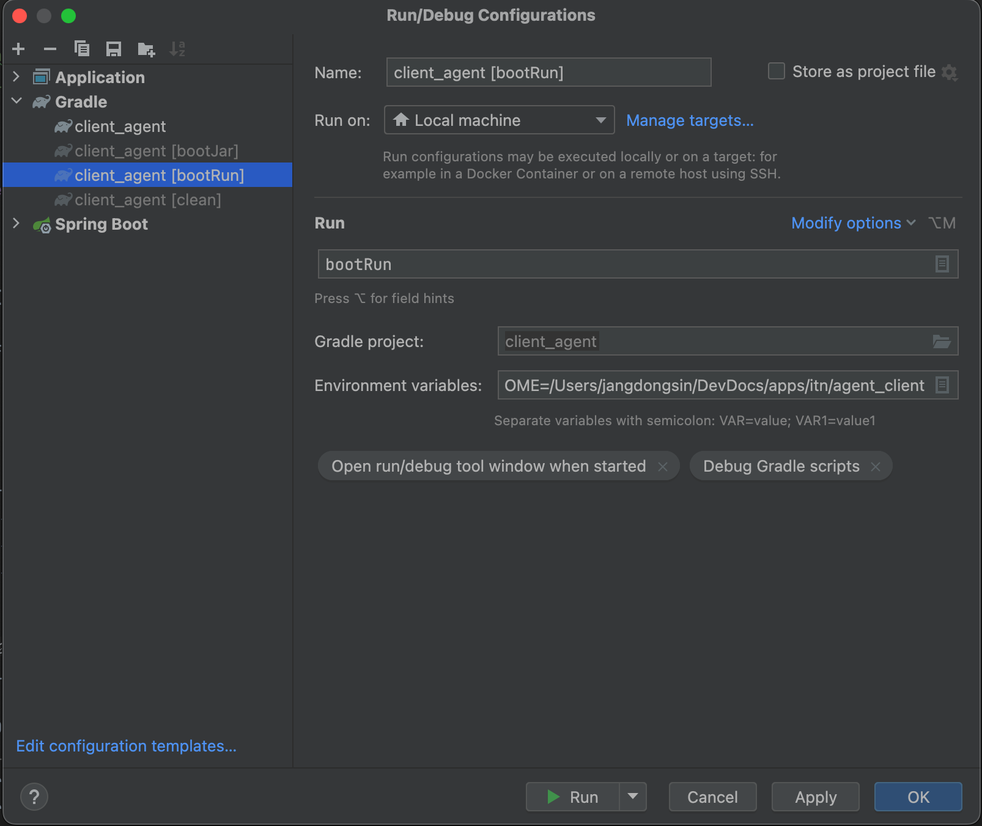
- 위와 같이 gradle 설정을 추가
- Environment variable 추가 : SERVICE_HOME=클라이언트 설치 경로

1.2.2 클라이언트 배포설정
아래와 같이 설정
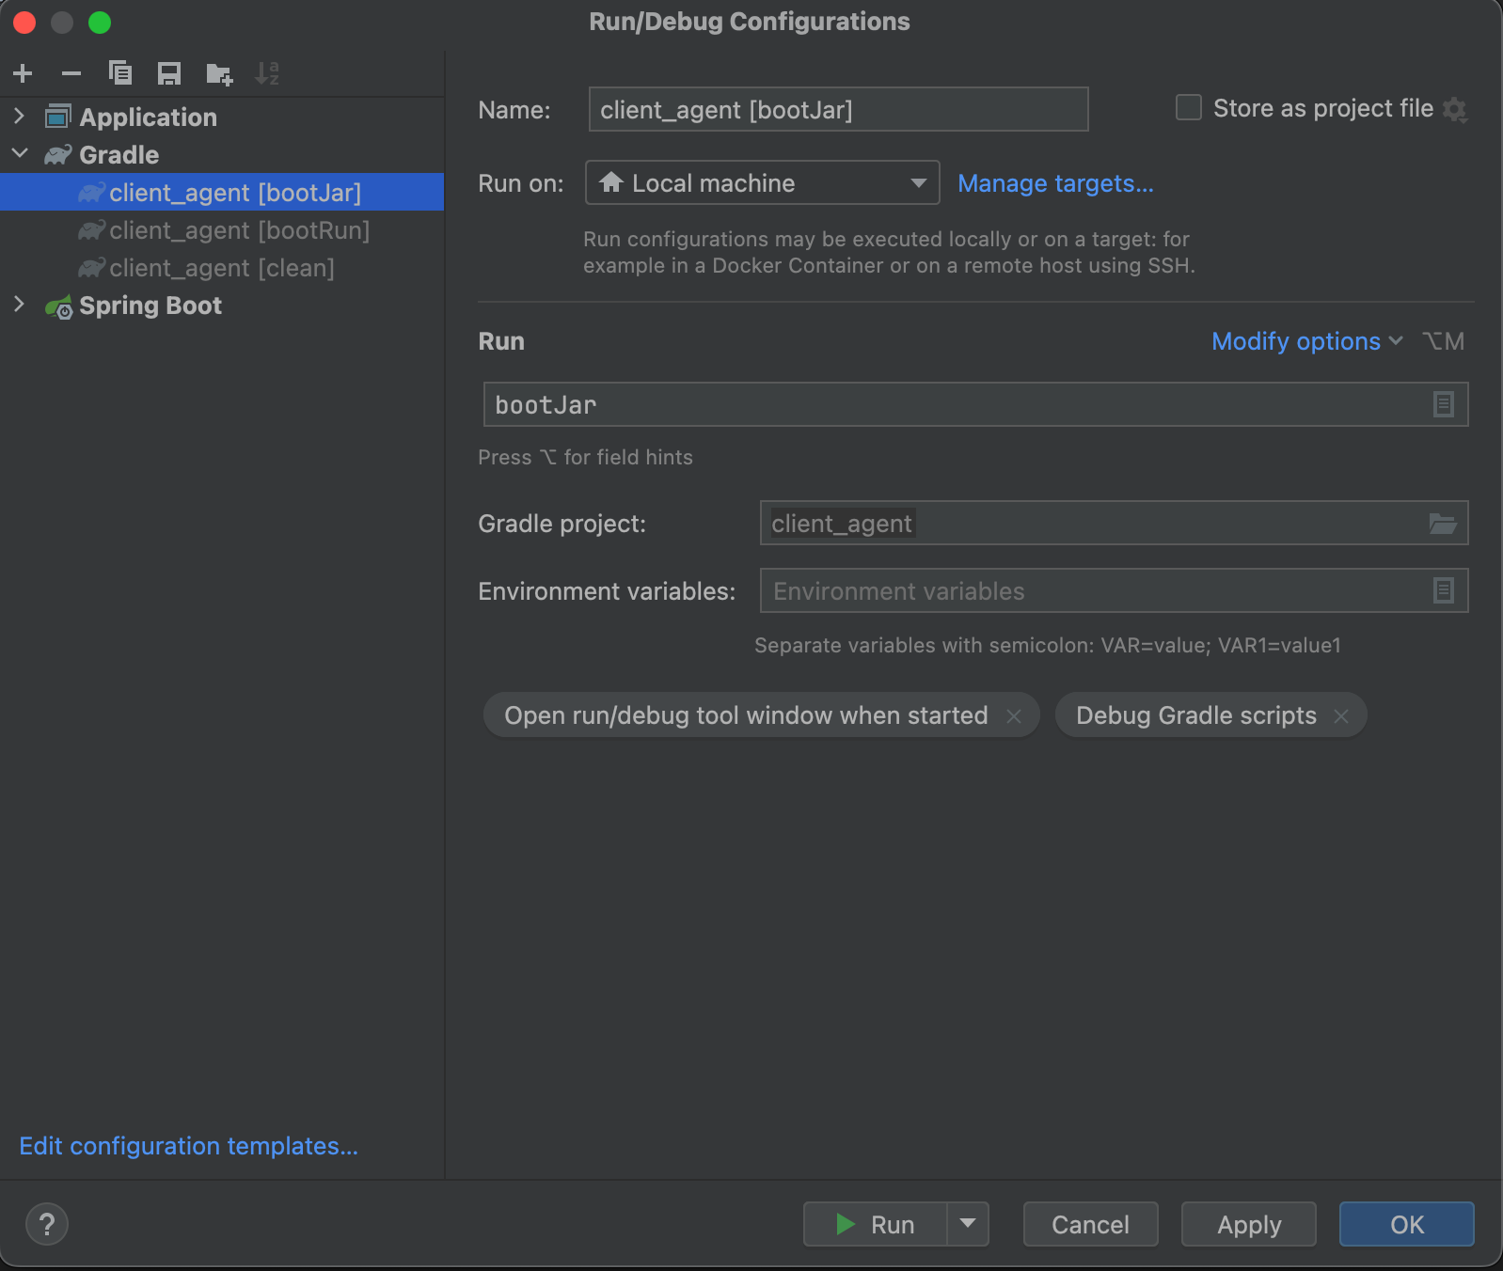

1.3 서버
1.3.1 개발환경설정
서버 소스 Git Clone
서버 배포 에이전트를 특정 디렉토리에 설치
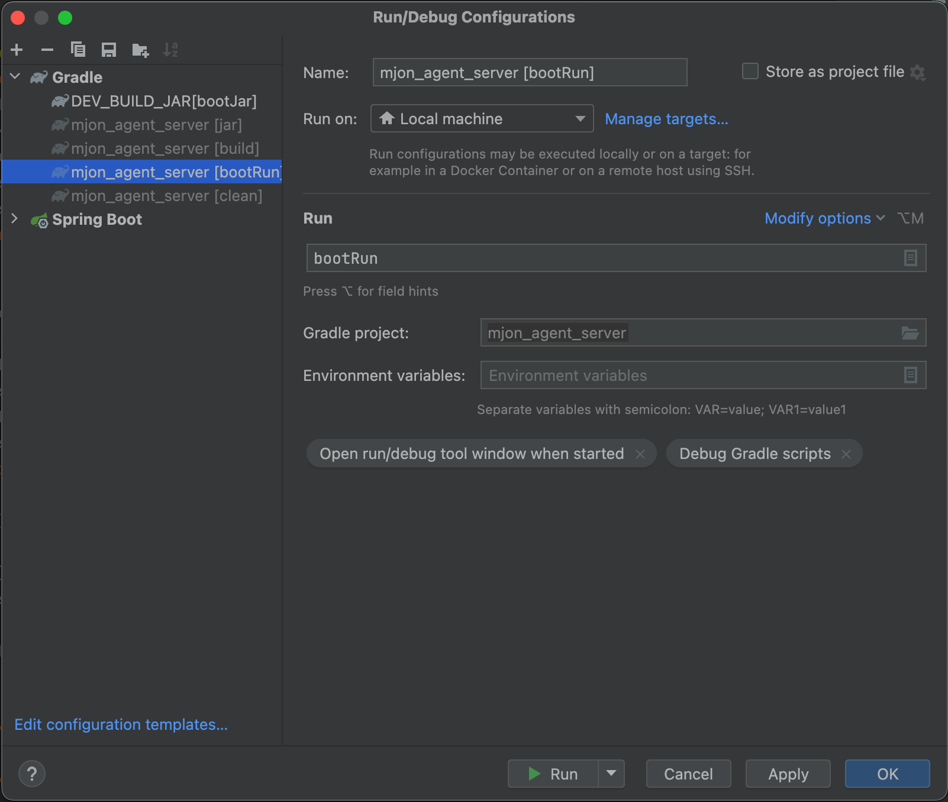
- 위와 같이 gradle 설정을 추가

1.3.2 서버 배포환경 설정
다음과 같이 설정 추가
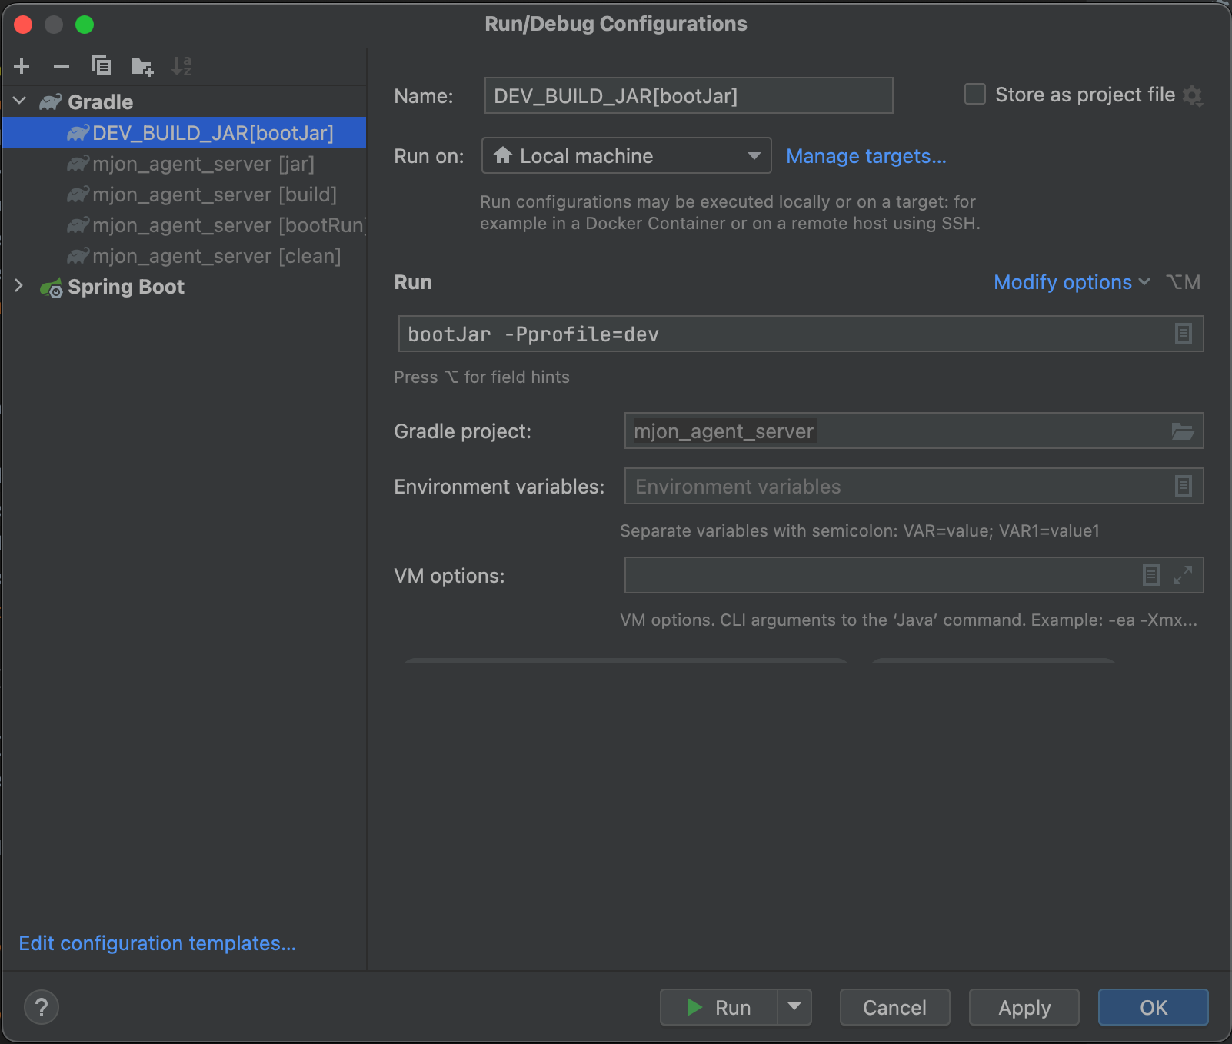
개발서버 배포 : bootJar -Pprofile=dev
운영서버 배포 : bootJar -Pprofile=prod

1.4 서버 배포 스크립트
lib/startup.sh
#!/bin/bash

# 프로세스 이름과 프로필 설정을 정의
PROCESS_NAME="munjaon_server-0.0.1-SNAPSHOT.jar"
PROFILE="--spring.profiles.active=dev"

# 해당 프로세스의 PID를 찾아봅니다.
PID=$(pgrep -f "$PROCESS_NAME $PROFILE")

# 만약 PID가 존재하지 않으면 프로세스를 시작합니다.
if [ -z "$PID" ]; then
nohup /home/jdk17/bin/java -jar "$PROCESS_NAME" "$PROFILE" 1> /dev/null 2>&1 &
echo "프로세스가 시작되었습니다."
else
echo "프로세스가 이미 실행 중입니다. PID: $PID"
fi
munjaon_server-0.0.1-SNAPSHOT.jar 파일 lib디렉토리에 업로드
5라인의 PROFILE 수정
- 개발 : --spring.profiles.active=dev
- 운영 : --spring.profiles.active=prod

1.5 구동 및 기능 실행 확인
1.5.1 SMS 전송서버 서비스 실행 확인
SMS 전송서버 서비스 정상 실행 확인
- logs/SMS_COLLECTOR/CollectorLog_YYYYMMDD.log
{{SMS_COLLECTOR}} COLLECT_SERVER_SERVICE : QUEUE IS READY ... ...
{{SMS_COLLECTOR}} Service Log Initializing ... ...
{{SMS_COLLECTOR}} COLLECT_SERVER_SERVICE : RESOURCES INITIALIZING ... ...
{{SMS_COLLECTOR}} COLLECT_SERVER_SERVICE INITIALIZING : SERVER PORT [31000]
{{SMS_COLLECTOR}} COLLECT_SERVER_SERVICE : SERVER SOCKET INITIALIZED ... ...
{{SMS_COLLECTOR}} COLLECT_SERVER_SERVICE : RESOURCES INITIALIZED ... ...
{{SMS_COLLECTOR}} COLLECT_SERVER_SERVICE : SERVER SERVICE STARTED ... ...

1.5.2 LMS 전송서버 서비스 실행 확인
LMS 전송서버 서비스 정상 실행 확인
- logs/LMS_COLLECTOR/CollectorLog_YYYYMMDD.log
{{LMS_COLLECTOR}} COLLECT_SERVER_SERVICE : QUEUE IS READY ... ...
{{LMS_COLLECTOR}} Service Log Initializing ... ...
{{LMS_COLLECTOR}} COLLECT_SERVER_SERVICE : RESOURCES INITIALIZING ... ...
{{LMS_COLLECTOR}} COLLECT_SERVER_SERVICE INITIALIZING : SERVER PORT [32000]
{{LMS_COLLECTOR}} COLLECT_SERVER_SERVICE : SERVER SOCKET INITIALIZED ... ...
{{LMS_COLLECTOR}} COLLECT_SERVER_SERVICE : RESOURCES INITIALIZED ... ...
{{LMS_COLLECTOR}} COLLECT_SERVER_SERVICE : SERVER SERVICE STARTED ... ...

1.5.3 MMS 전송서버 서비스 실행 확인
MMS 전송서버 서비스 정상 실행 확인
- logs/MMS_COLLECTOR/CollectorLog_YYYYMMDD.log
{{MMS_COLLECTOR}} COLLECT_SERVER_SERVICE : QUEUE IS READY ... ...
{{MMS_COLLECTOR}} Service Log Initializing ... ...
{{MMS_COLLECTOR}} COLLECT_SERVER_SERVICE : RESOURCES INITIALIZING ... ...
{{MMS_COLLECTOR}} COLLECT_SERVER_SERVICE INITIALIZING : SERVER PORT [33000]
{{MMS_COLLECTOR}} COLLECT_SERVER_SERVICE : SERVER SOCKET INITIALIZED ... ...
{{MMS_COLLECTOR}} COLLECT_SERVER_SERVICE : RESOURCES INITIALIZED ... ...
{{MMS_COLLECTOR}} COLLECT_SERVER_SERVICE : SERVER SERVICE STARTED ... ...

1.5.4 카카오 알림톡 전송서버 서비스 실행 확인
카카오 알림톡 전송서버 서비스 정상 실행 확인
- logs/KAT_COLLECTOR/CollectorLog_YYYYMMDD.log
{{KAT_COLLECTOR}} COLLECT_SERVER_SERVICE : QUEUE IS READY ... ...
{{KAT_COLLECTOR}} Service Log Initializing ... ...
{{KAT_COLLECTOR}} COLLECT_SERVER_SERVICE : RESOURCES INITIALIZING ... ...
{{KAT_COLLECTOR}} COLLECT_SERVER_SERVICE INITIALIZING : SERVER PORT [34000]
{{KAT_COLLECTOR}} COLLECT_SERVER_SERVICE : SERVER SOCKET INITIALIZED ... ...
{{KAT_COLLECTOR}} COLLECT_SERVER_SERVICE : RESOURCES INITIALIZED ... ...
{{KAT_COLLECTOR}} COLLECT_SERVER_SERVICE : SERVER SERVICE STARTED ... ...

1.5.5 카카오 친구톡 전송서버 서비스 실행 확인
카카오 친구톡톡 전송서버 서비스 정상 실행 확인
- logs/KFT_COLLECTOR/CollectorLog_YYYYMMDD.log
{{KFT_COLLECTOR}} COLLECT_SERVER_SERVICE : QUEUE IS READY ... ...
{{KFT_COLLECTOR}} Service Log Initializing ... ...
{{KFT_COLLECTOR}} COLLECT_SERVER_SERVICE : RESOURCES INITIALIZING ... ...
{{KFT_COLLECTOR}} COLLECT_SERVER_SERVICE INITIALIZING : SERVER PORT [35000]
{{KFT_COLLECTOR}} COLLECT_SERVER_SERVICE : SERVER SOCKET INITIALIZED ... ...
{{KFT_COLLECTOR}} COLLECT_SERVER_SERVICE : RESOURCES INITIALIZED ... ...
{{KFT_COLLECTOR}} COLLECT_SERVER_SERVICE : SERVER SERVICE STARTED ... ...

1.5.6 리포트 서버 서비스 실행 확인
리포트 서버 서비스 실행 확인
- logs/REPORTER/ReporterLog_YYYYMMDD.log
{{REPORTER}} Service Log Initializing ... ...
{{REPORTER}} REPORT_SERVER : RESOURCES INITIALIZING ... ...
{{REPORTER}} REPORT_SERVER INITIALIZING : SERVER PORT [36000]
{{REPORTER}} REPORT_SERVER : SERVER SOCKET INITIALIZED ... ...
{{REPORTER}} REPORT_SERVER : RESOURCES INITIALIZED ... ...
{{REPORTER}} REPORT_SERVER : SERVER SERVICE STARTED ... ...

